**HỆ THỐNG GIÁM SÁT ZABBIX 7.0 LTS TRÊN**

**HỆ ĐIỀU HÀNH UBUNTU 22.04**

**1. Mô hình triển khai**

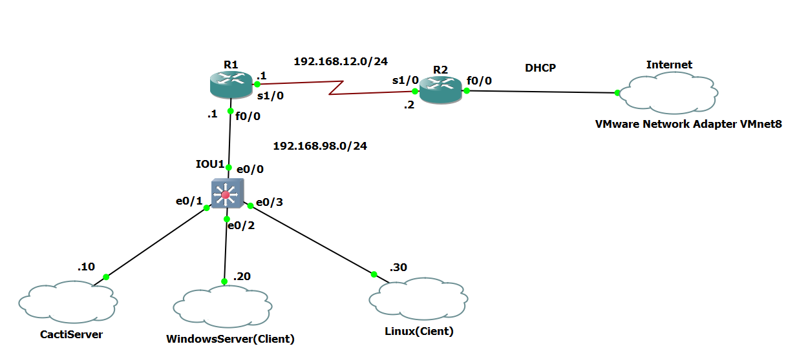

**2. Chuẩn bị**

- Phần mềm GNS3 2.2.8

- Máy ảo Ubuntu 22.04 với cấu hình CPU/RAM/Disk – 2/2/50 (Zabbix Server)

- Máy ảo Windows Server 2012/2016/2019 với cấu hình CPU/RAM/Disk – 2/2/60 (Client)

- Máy ảo Linux (hệ điều hành Linux bất kỳ) với cấu hình CPU/RAM/Disk – 2/2/50 (Client)

**3. Các bước ban đầu**

- Thực hiện cấu hình đặt IP cho các thiết bị Router, các máy ảo theo mô hình

- Định tuyến các thiết bị để các máy có thể kết nối được đến nhau

- Cấu hình NAT để các máy ảo có thể truy cập Internet

- Lưu ý: Không sử dụng card NAT cho máy ảo

**4. Cài đặt và cấu hình Zabbix Server**

- Cài đặt các gói repository của Zabbix:

# wget https://repo.zabbix.com/zabbix/7.0/ubuntu/pool/main/z/zabbix-release/zabbix-release_7.0-2+ubuntu22.04_all.deb

# dpkg -i zabbix-release_7.0-2+ubuntu22.04_all.deb

# apt update

- Cài đặt Zabbix Server, frontand và agent:

# apt install zabbix-server-mysql zabbix-frontend-php zabbix-apache-conf zabbix-sql-scripts zabbix-agent

- Cài đặt Mysql Server:

# apt install –y mysql-server

# systemctl start mysql

# systemctl enable mysql

- Tạo DB, User và phân quyền

# mysql -uroot -p

Password *(Pass ở đây thường là 123456 hoặc password root của server)*

mysql> create database ten_db character set utf8mb4 collate utf8mb4_bin;

mysql> create user ten_user@localhost identified by 'password';

mysql> grant create,alter,drop,insert,update,delete,select,references,reload on *.* to 'ten_user'@'localhost' with grant option;

mysql> grant all privileges on ten_db.* to ten_user@localhost;

mysql> set global log_bin_trust_function_creators = 1;

mysql> quit;

**Lưu ý:** thay đổi các giá trị sau:

ten_db = zabbix_db

ten_user = zabbix_user

password = zabbix (hoặc password theo cá nhân)

- Import initial schema và data của Zabbix server

# zcat /usr/share/zabbix-sql-scripts/mysql/server.sql.gz | mysql --default-character-set=utf8mb4 –uzabbix_user -p zabbix_db

- Nhập password zabbix_user vào để tiến hành quá trình import.

- Tắt chức năng log_bin_trust_function_creators sau khi import

# mysql -uroot -p

password

mysql> set global log_bin_trust_function_creators = 0;

mysql> quit;

- Cấu hình database trong file zabbix_server.conf tại đường dẫn /etc/zabbix. Tìm các dòng sau để chỉnh lại.

DBName=zabbix_db

DBUser=zabbix_user

DBPassword=password (nhập password của user db vừa tạo trong mysql)

- Restart lại Zabbix server và agent

# systemctl restart zabbix-server zabbix-agent apache2

# systemctl enable zabbix-server zabbix-agent apache2

- Cuối cùng, quay máy ảo Windows Server => Vào trình duyệt Web để truy cập vào Web Server của Zabbix với thông tin như sau:

<http://ip_zabbix_server/zabbix>

🡺 Bắt đầu quá trình setup Zabbix trên Web Server

- Hình bên dưới là giao diện setup Zabbix Server. Chọn ngôn ngữ và Next step.

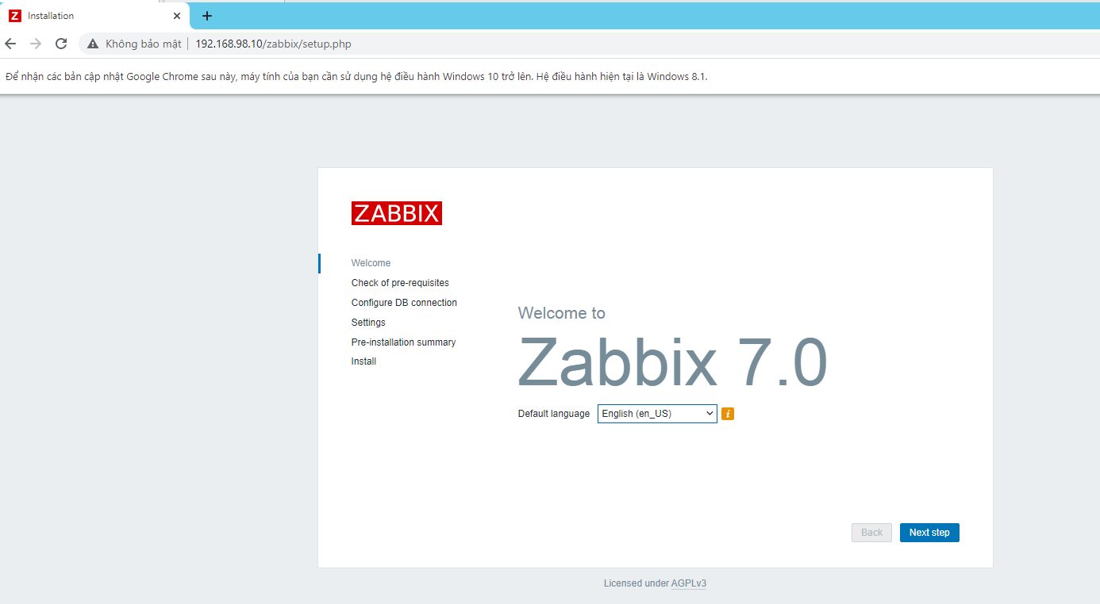

- Kiểm tra các pre-requisites 🡺 Ok hết thì Next step.

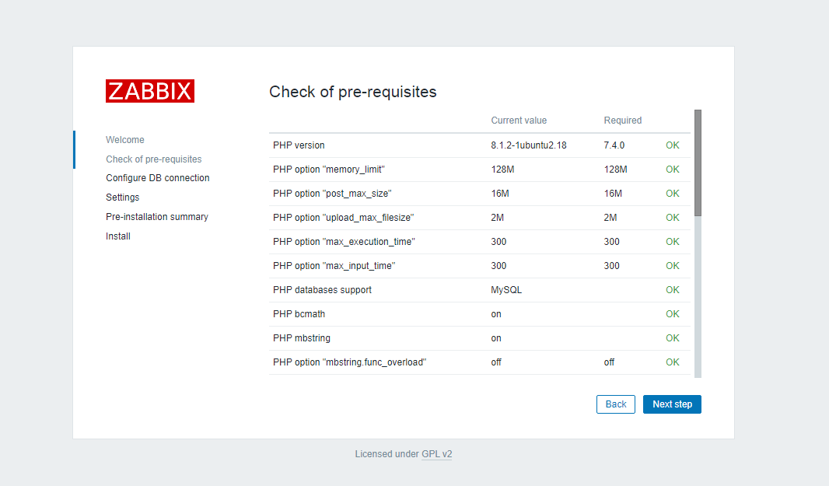

- Tại Configure DB connection điền các thông tin sau:

+ Database type: MySQL

+ Database host: localhost

+ Database port: 0 (để mặc định)

+ Database name: ten_db

+ User: ten_user

+ Password: nhập password user db đã tạo ở bước mysql

🡺 Sau khi nhập xong hết các thông tin thì Next step

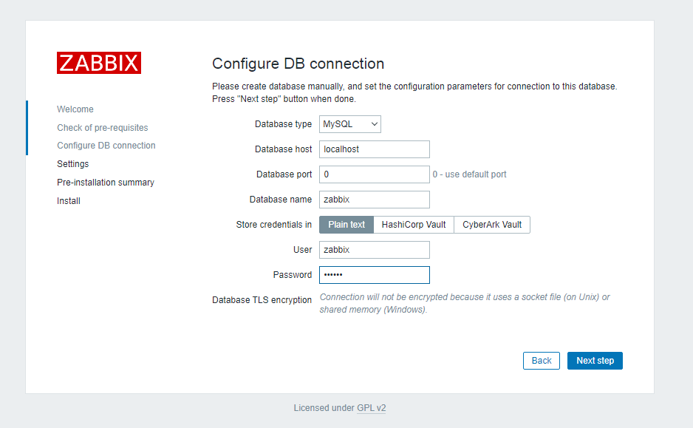

- Tại Settings, chọn lại time zone (UTC+07:00) Asia/Ho_Chi_Minh và chọn theme theo sở thích 🡺 Next step.

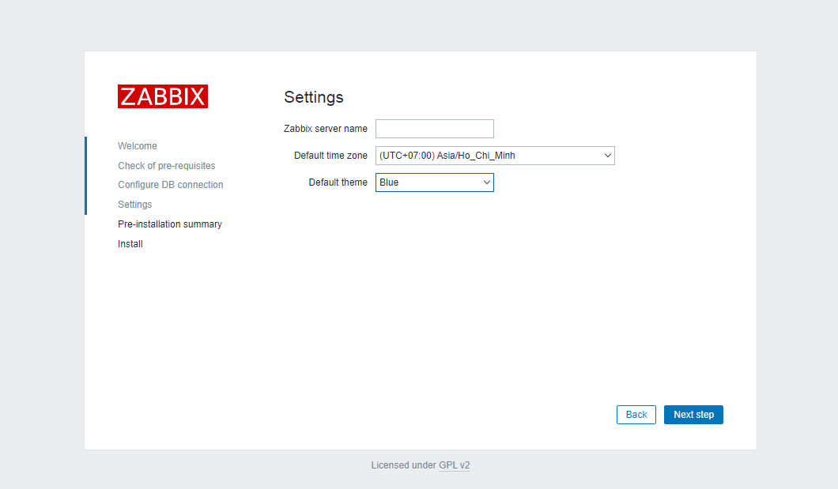

- Kiểm tra lại thông tin và Next step.

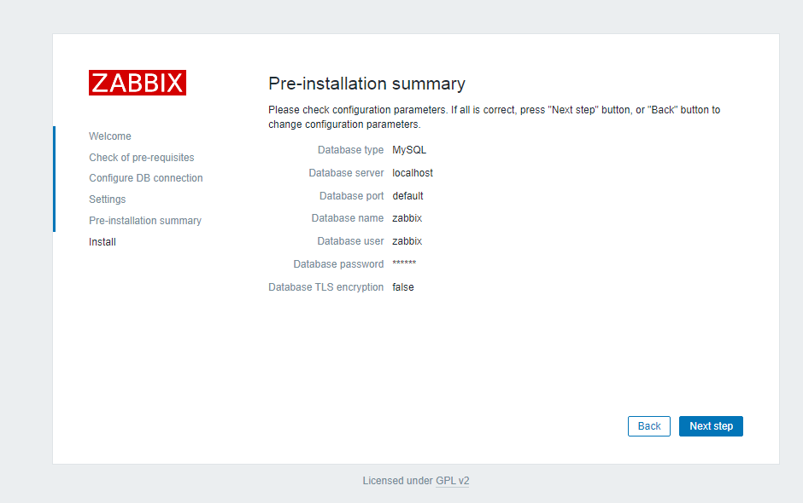

- Finish

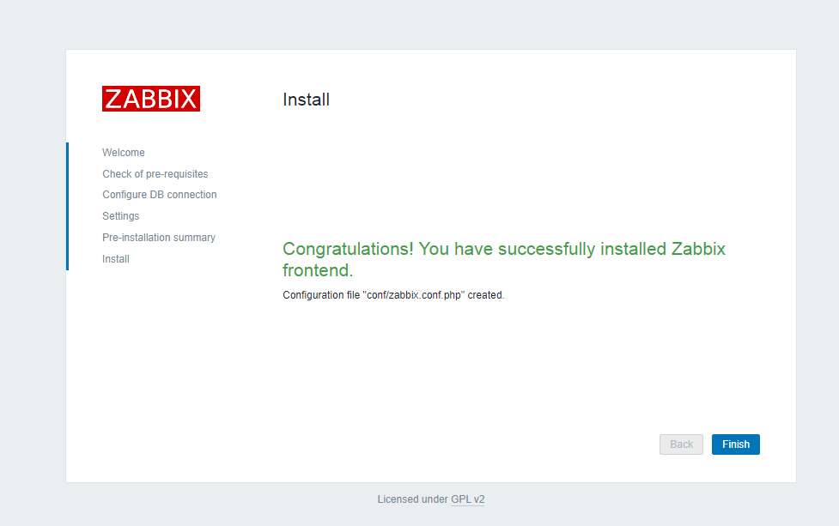

- Tại trang đăng nhập:

+ Username: Admin

+ Password = zabbix

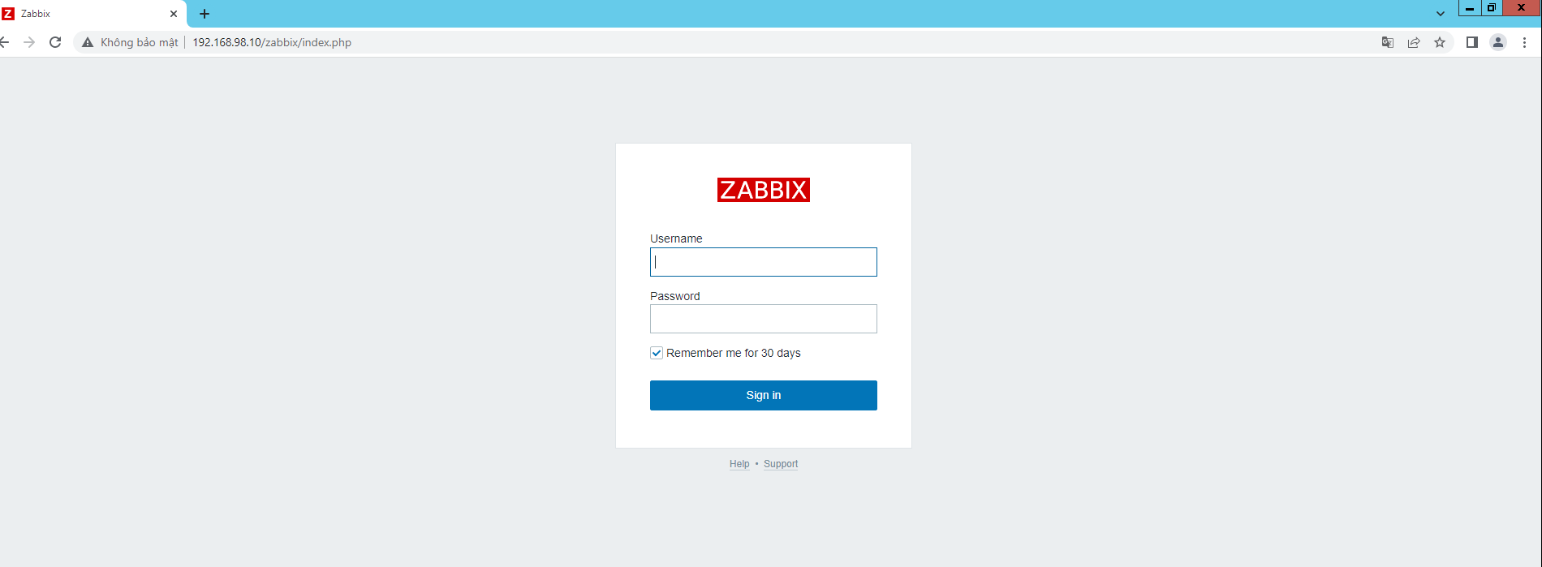

- Giao diện chính của Zabbix Server

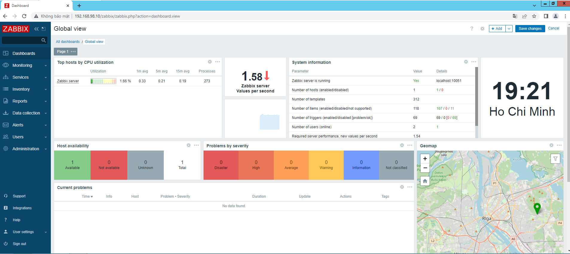

**5. Cấu hình giám sát Windows Server 2012/2016/2019 (Gọi chung là Windows Server)**

- Install SNMP Service tại Server Manager

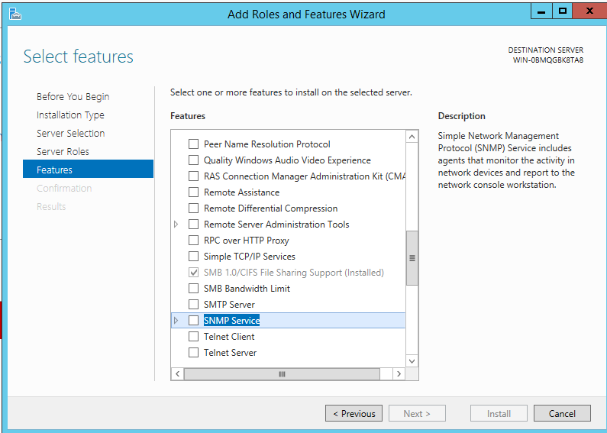

- Chọn Add Features

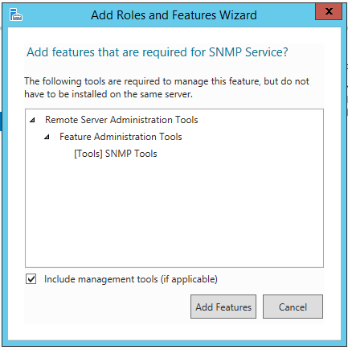

- Next

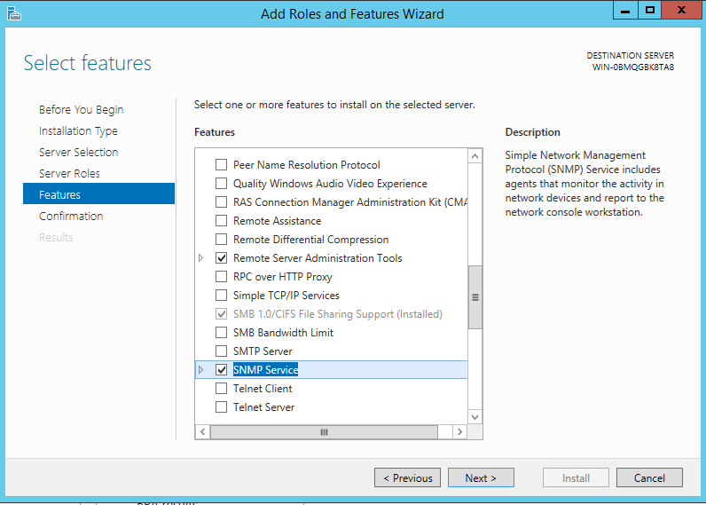

- Install

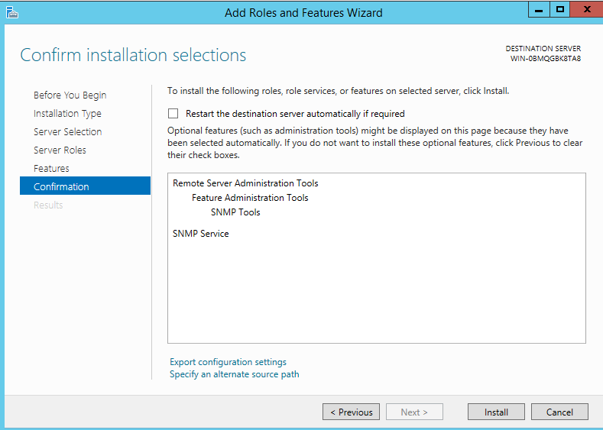

- Chờ quá trình install tầm 1-2p tùy vào tốc độ mạng.

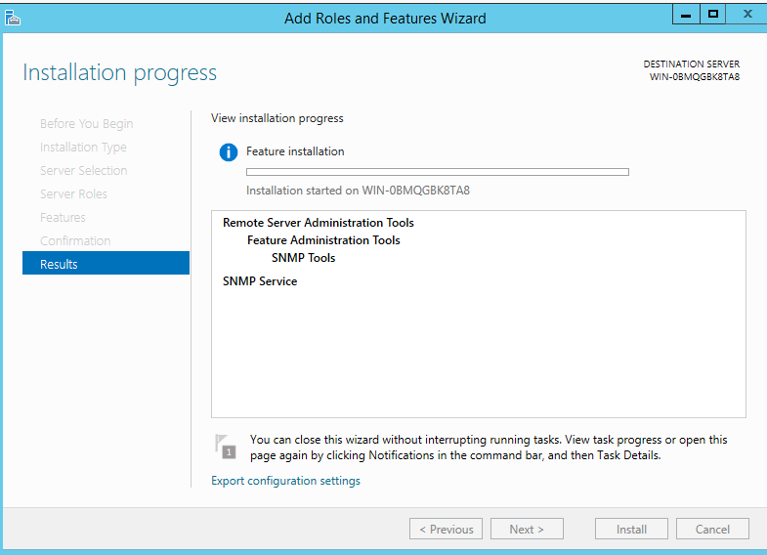

- Quá trình install đã xong và close

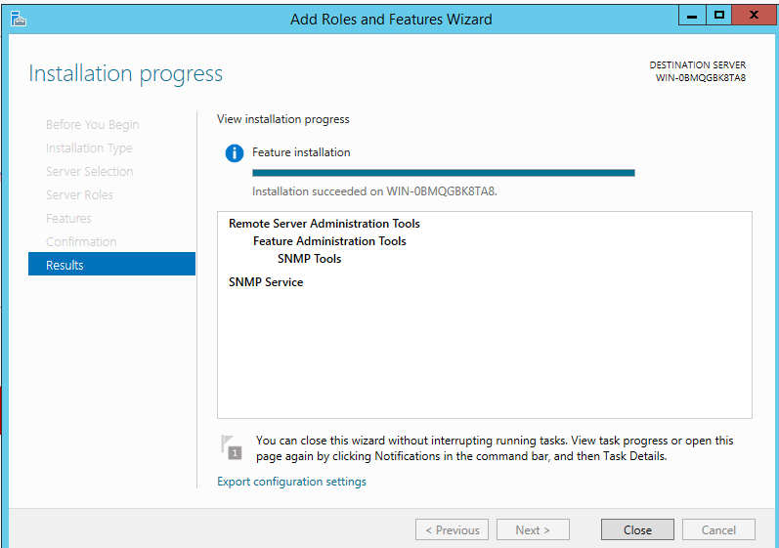

- Sau khi install xong SNMP Service 🡺 Tại Server Manager chọn Tools 🡺 Chọn Services

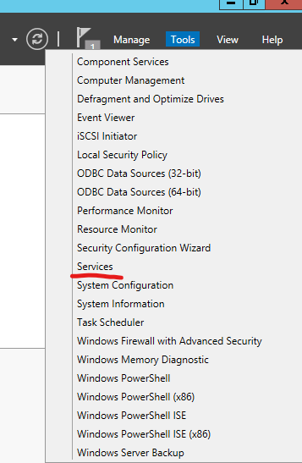

- Tìm đến SNMP Service và click đúp chuột vào sẽ hiện ra Service Properties như hình.

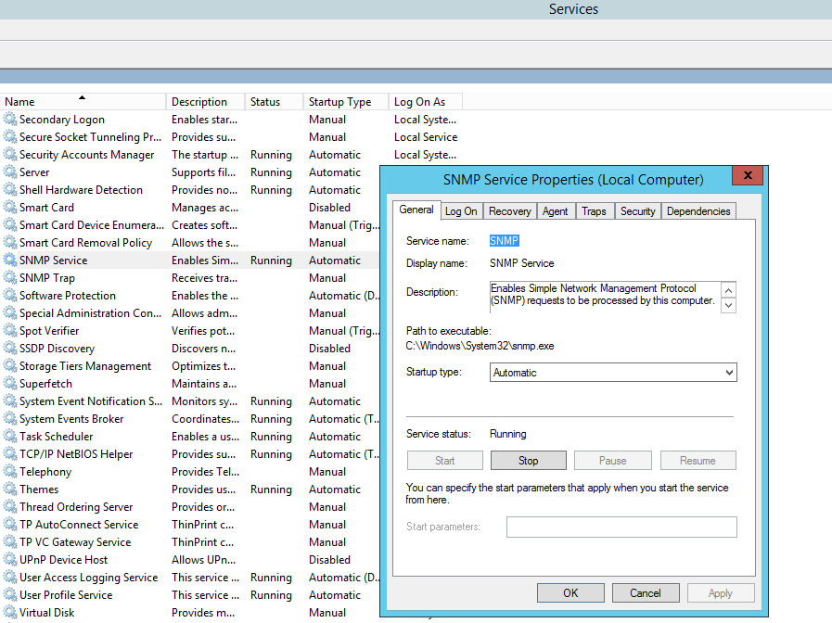

- Qua tab Security 🡺 Tại Accepted community names 🡺 Chọn Add..

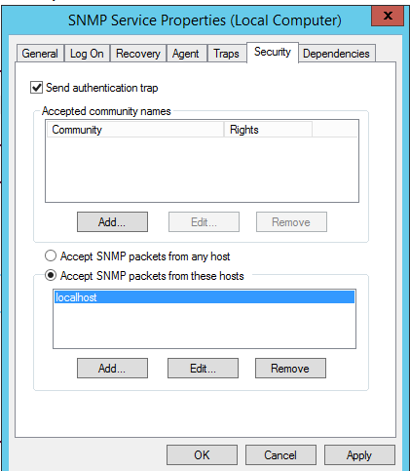

- Tại SNMP Service Configuration:

+ Community rights: READ WRITE

+ Community Name: 123456 (tại đây có thể để gì cũng được)

🡺 Add

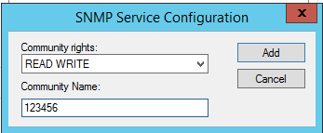

- Tiếp theo, chọn Accpect SNMP packets from any host 🡺 Apply và OK

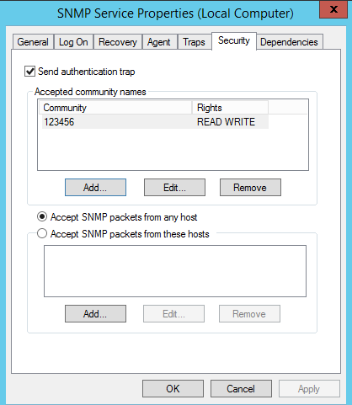

- Quay lại Web Server của Zabbix 🡺 Chọn Monitoring 🡺 Host 🡺 Create host

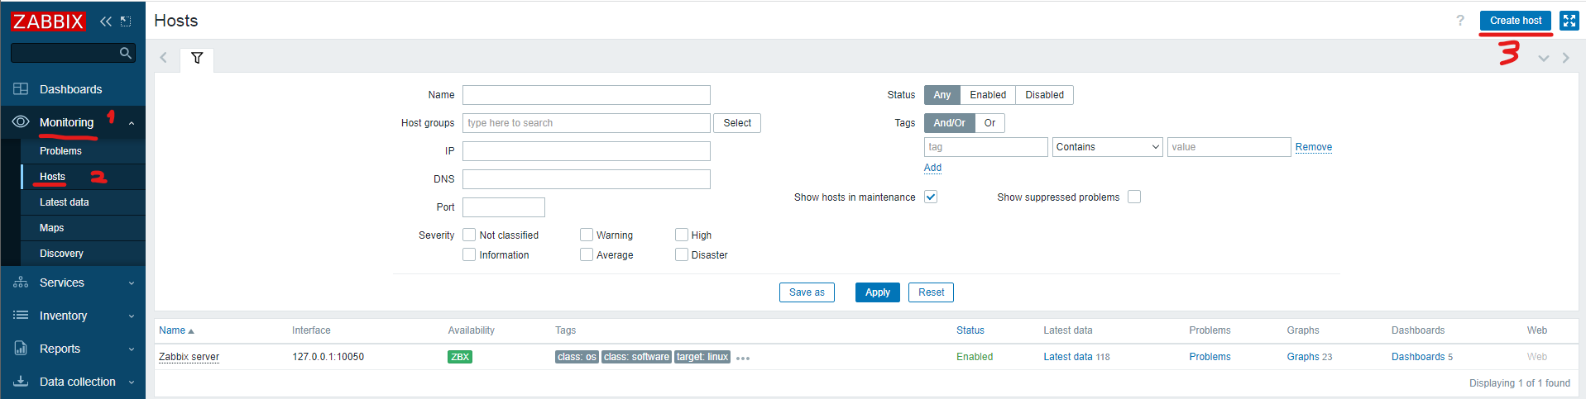

- Tại New host thực hiện các mục sau:

+ Host name: Đặt tên (Nên đặt các tên gợi nhớ để nhìn vào là biết đang giám sát gì)

+ Templates: Windows by SNMP (Có rất nhiều templates có sẵn khác nhau cho các máy cần giám sát nên chỉ cần nhập Windows, hệ thống sẽ tự gợi ý)

+ Host group: TemplateWindows (Tạo mới hoặc dùng có sẵn, như hình là tạo mới, khi nhập hệ thống sẽ gợi ý tên và chọn)

+ Interfaces: Chọn add sẽ ra các thông số như hình gồm:

* SNMP: Nhập IP máy muốn giám sát (Theo hình thì đang giám sát máy Windows Server)
* Port: 161 (Mặc định của SNMP). SNMP version: SNMPv2
* SNMP community: nhập cái community name ở phần cấu hình snmp ở trên 🡺 Add

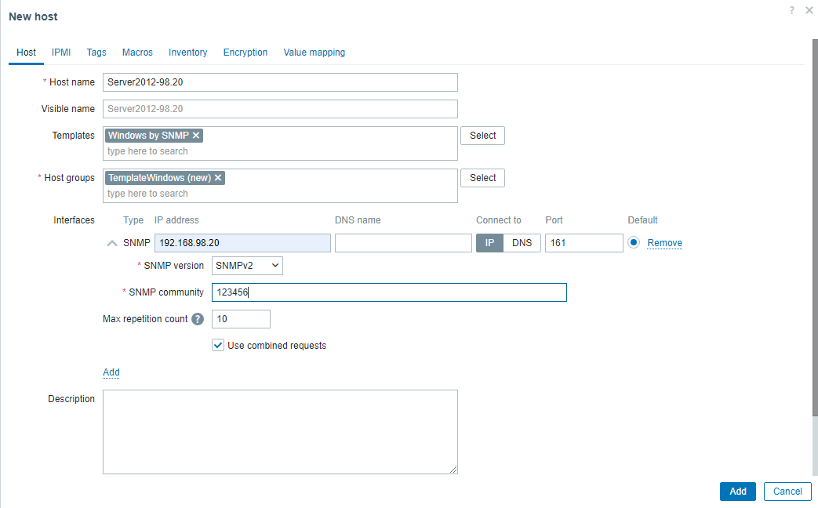

- Sau khi setup xong, sẽ có thông tin như hình. Tại đây, cần check status và Availabity xem đã xanh lên chưa.

- Ta thấy, Items tạo được 248 items, Triggers tạo được 110, Graphs 29, Discovery 3. Sẽ có nhiều Items, Triggers thấm chí là Graphs. Để hạn chế sử dụng nhiều tài nguyên và dùng các phần cần thiết để tránh bị rối khi giám sát nên cần phải kiểm tra và xóa đi các mục không cần thiết.

Nhiệm vụ 1: Kiểm tra và giữ các mục cần thiết khi giám sát !!!

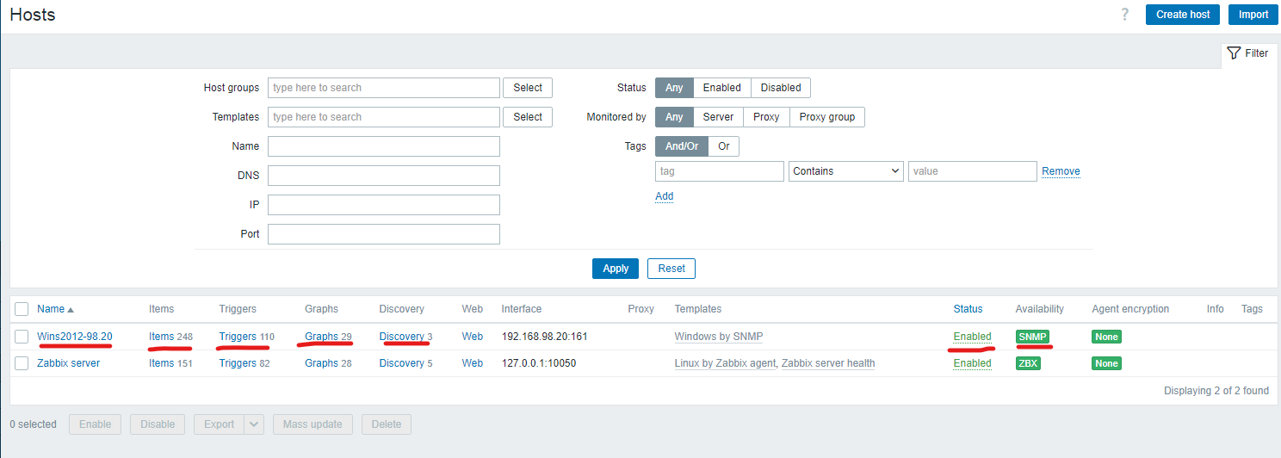

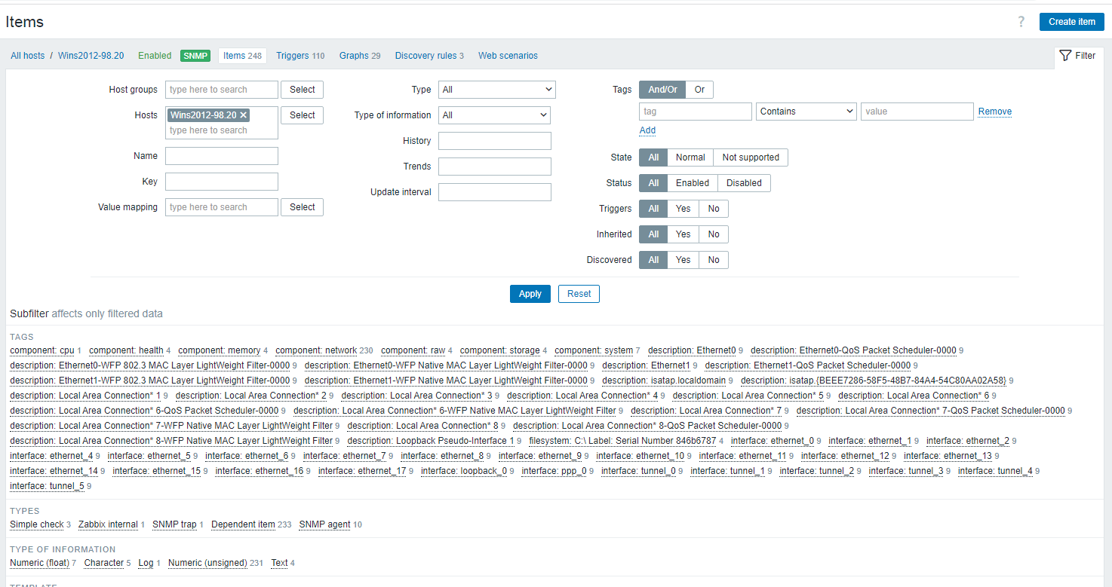

- Xem biểu đồ đã tạo

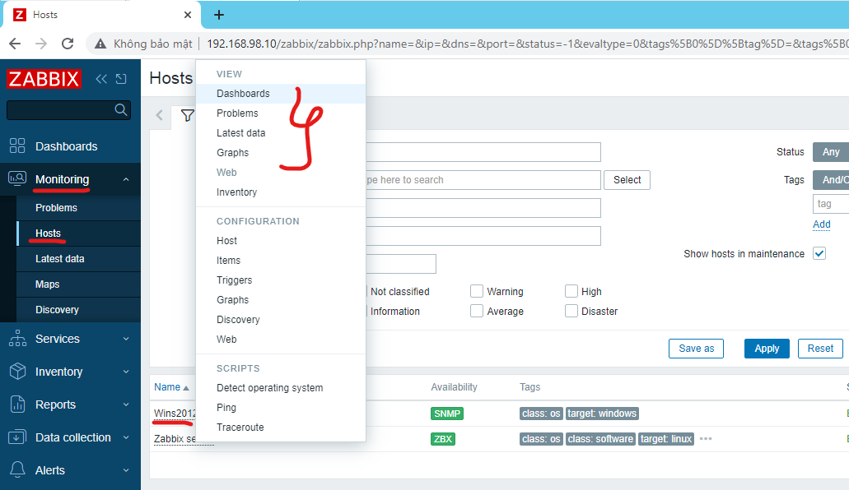

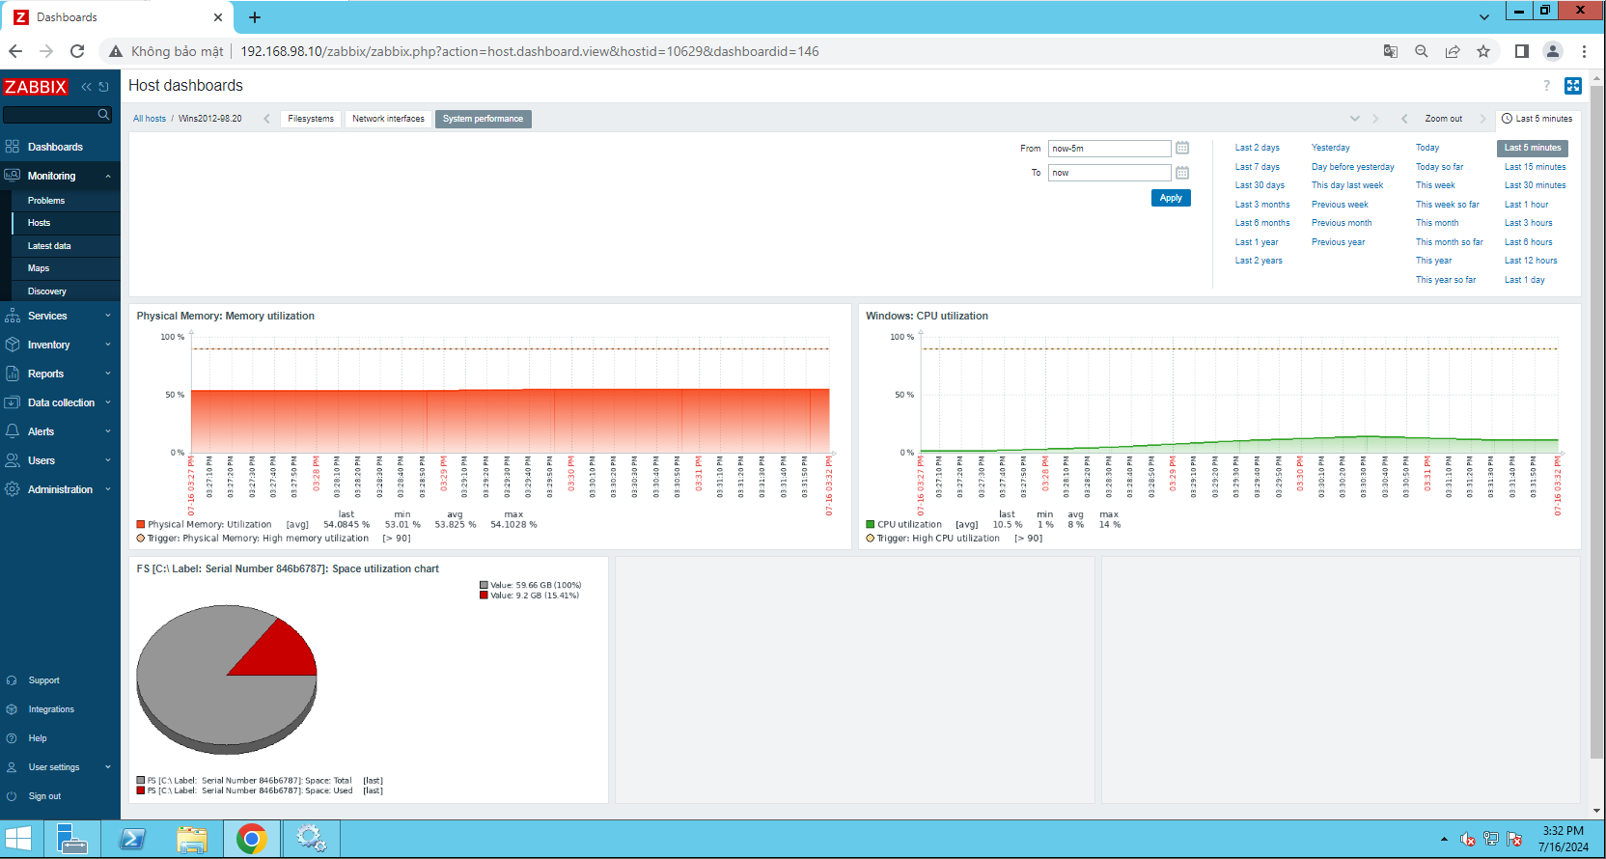

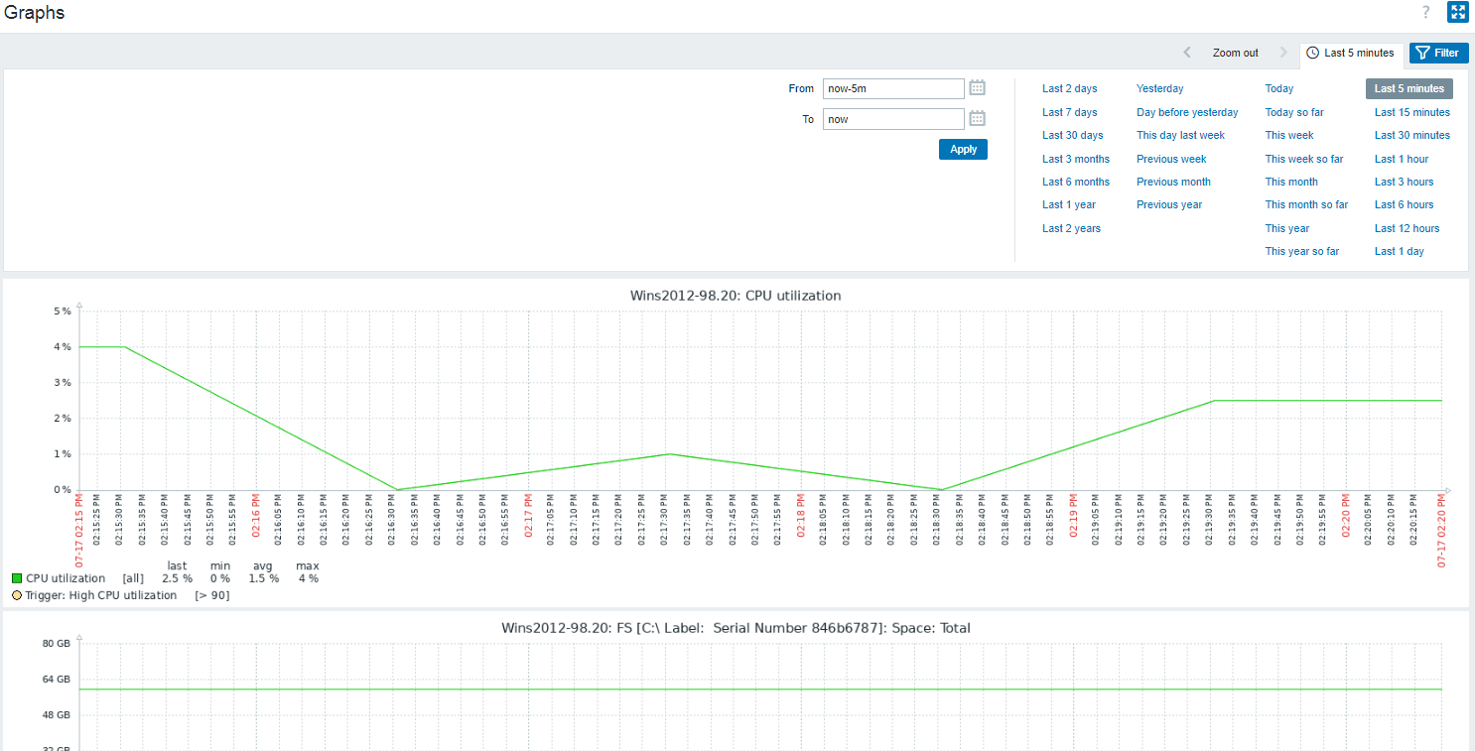

Nhiệm vụ 2: Thực hiện limit giám sát CPU, RAM, Ổ cứng của Windows Server

**6. Giám sát Linux (tại đây dùng Centos 8)**

Thực hiện các câu lệnh trên máy Centos 8

- Cài đặt Repo cho Zabbix

# rpm -Uvh <http://repo.zabbix.com/zabbix/3.0/rhel/7/x86_64/zabbix-release-3.0-1.el7.noarch.rpm>

- Cài đặt Zabbix Agent

# yum install zabbix-agent -y

- Cấu hình Zabbix Agent kết nối tới Zabbix Server

# vi /etc/zabbix/zabbix_agentd.conf

Server=[IP Zabbix Server] // Với [IP Zabbix Server] là IP của Zabbix Server

- Khởi động Zabbix Agent

# systemctl restart zabbix-agent

Lưu ý: Port của Zabbix-agent là port 10050.

- Quay lại Web Server của Zabbix 🡺 Chọn Monitoring 🡺 Host 🡺 Create host.

- Thực hiện điền thông tin vào các mục như hình.

+ Templates: Dùng template có sẵn của hệ thống với tên Linux by Zabbix agent

+ Interface: chọn agent và điền ip của máy Centos 8.

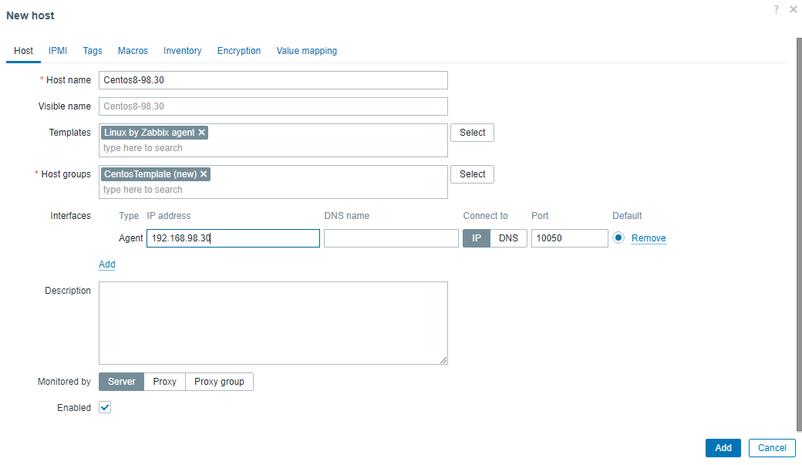

- Kết quả sau khi tạo xong host cho Centos 8. Chú ý chỗ Availability, chữ ZBX phải hiện xanh.

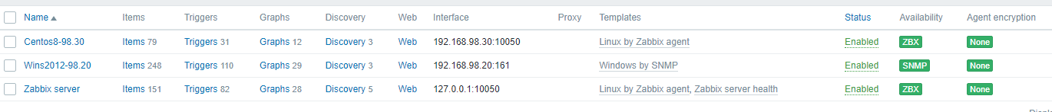

- Giao diện giám sát của Centos 8

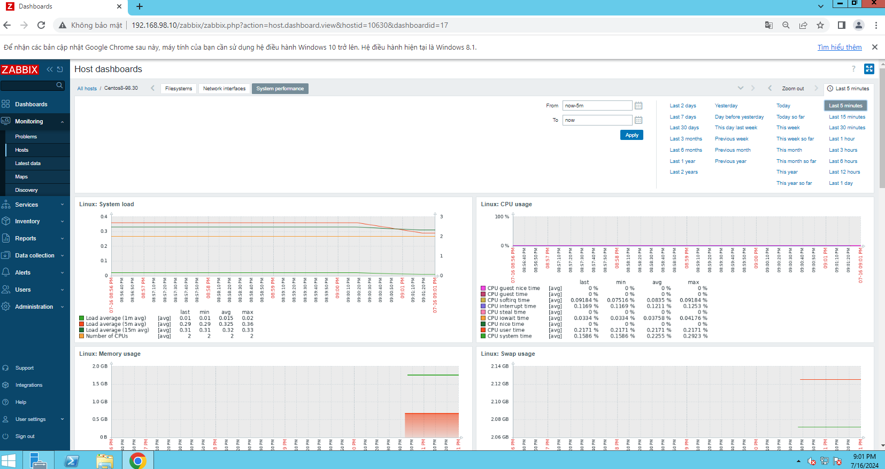

Nhiệm vụ 3: Thực hiện loại bỏ các mục không cần thiết

Nhiệm vụ 4: Thực hiện limit giám sát trên các CPU, RAM, Disk

**7. Giám sát Router**

- Thực hiện lệnh sau trên Router:

R(config)# snmp-server commnity 123456 ro

R(config)# snmp-server commnity 123456 rw

- Thực hiện tại Web Server của Zabbix, tương tự các thao tác tạo Host ở trên, thực hiện các thông số như sau:

+ Host name: Đặt tên gợi nhớ

+ Templates: Chọn Cisco IOS by SNMP có sẵn trên hệ thống

+ Host Group: Đặt tên gợi nhớ

+ Interface chọn SNMP:

+ IP address: IP của Router

+ Port: 161

+ SNMP community: đặt chuỗi community như đã cấu hình bằng lệnh trên

* Add là xong

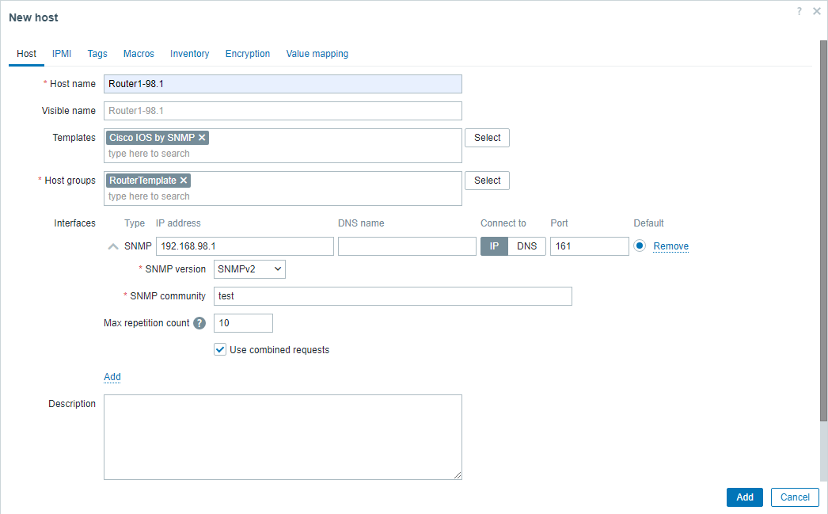

- Kết quả:



Dashboard:

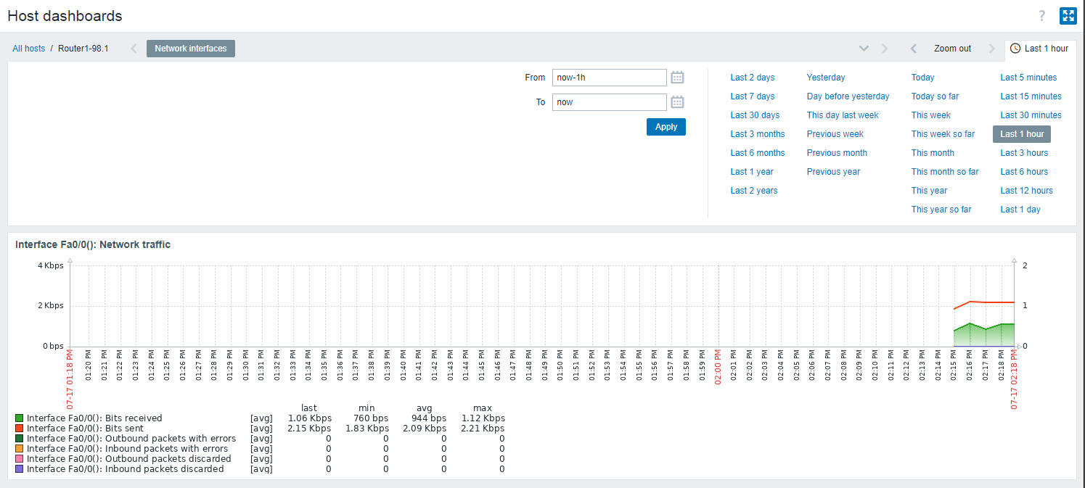

Graph:

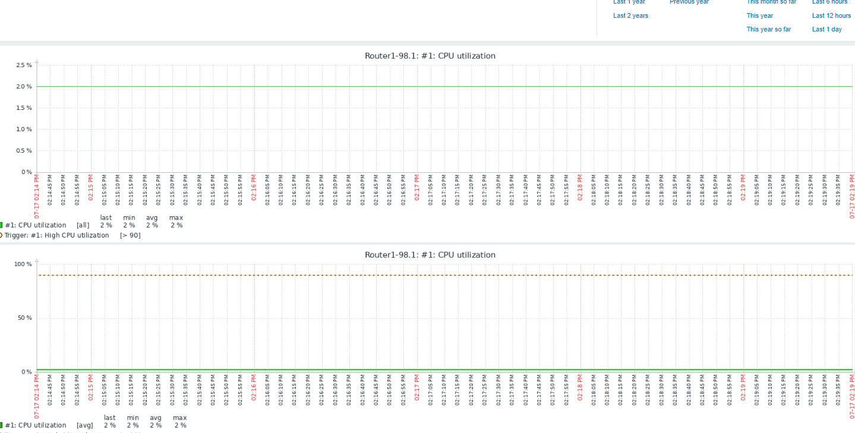

Nhiệm vụ 5: Thực hiện Alert cho Router

Nhiệm vụ 6: Thực hiện phân tích các thông số trên các máy ảo giám sát

Nhiệm vụ 7: Sinh viên thực hiện giám sát Router1 và Router2